Приложение 1
к распоряжению Исполнительного комитета
Нижнекамского муници-
пального района РТ
от 26.12.2020 №1451

Схема размещения мест (площадок) накопления твердых коммунальных отходов на территории Нижнекамского муниципального района

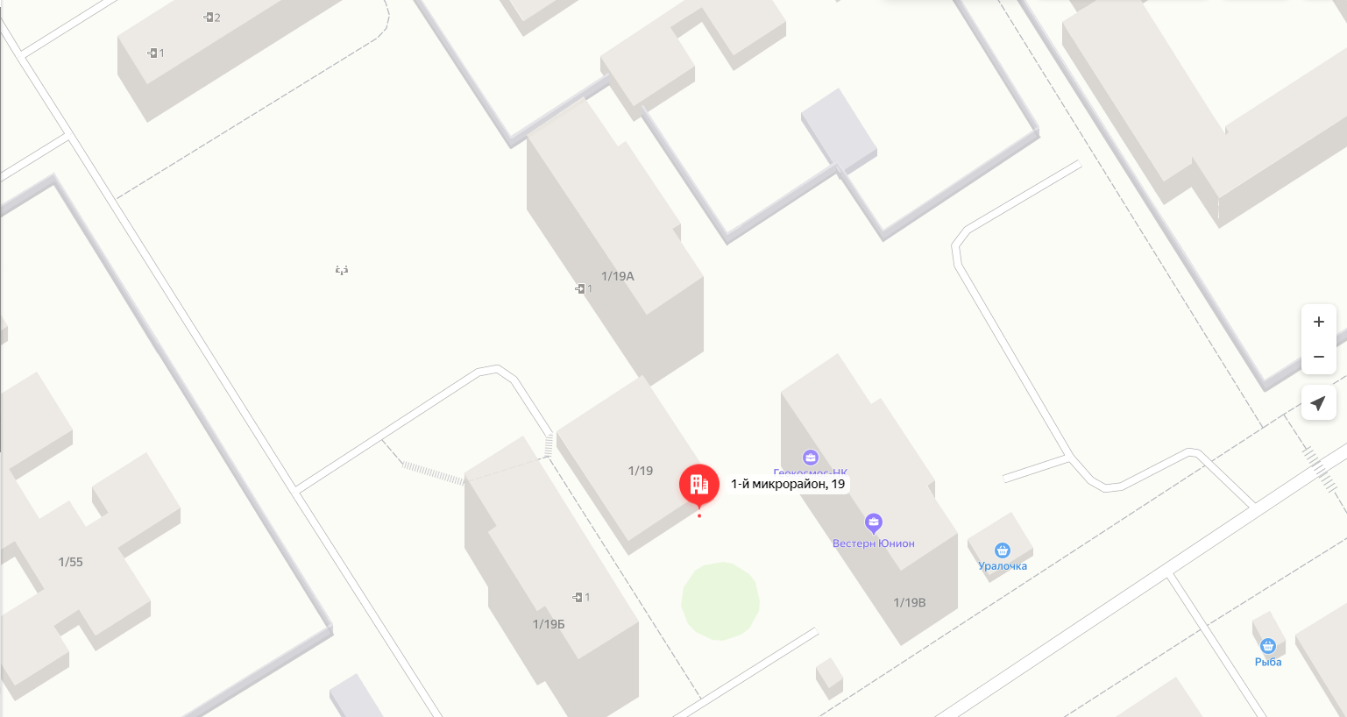

Адрес расположения: Нижнекамский район, пгт. Камские Поляны, 1 микрорайон, 1/19 «Г»
(55.429203 51.414146)

Организация-балансодержатель: МБУ «Молодежный центр «Алан».
Пункт в Реестре мест (площадок) накопления твердых коммунальных отходов на территории муниципального образования «Город Нижнекамск» Нижнекамского муниципального района Республики Татарстан: 3.1.

- место (площадка) накопления ТКО

Приложение 2
к распоряжению Исполнительного комитета
Нижнекамского муници-
пального района РТ
от 26.12.2020 №1451

Схема размещения мест (площадок) накопления твердых коммунальных отходов на территории Нижнекамского муниципального района

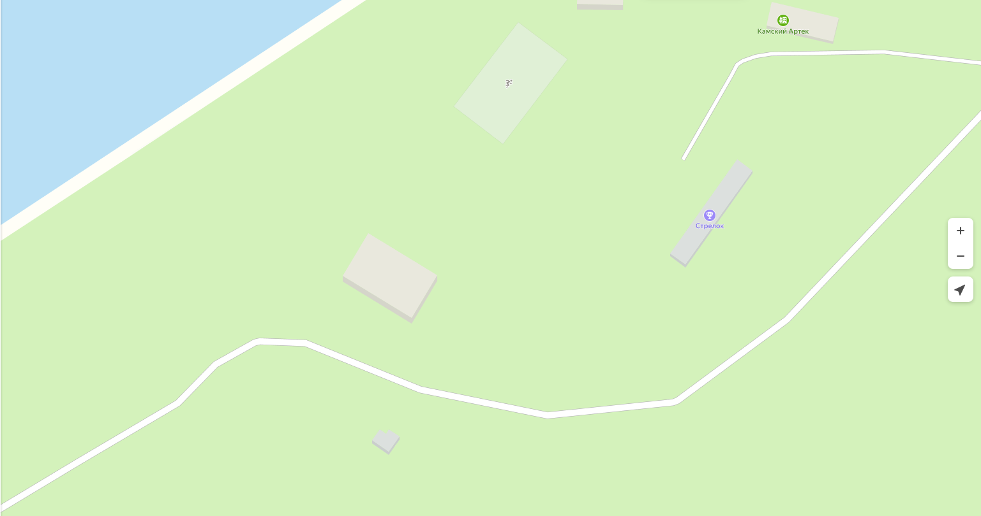

Адрес расположения: Нижнекамский район, пос. Красный Ключ, ул. Советская, д. 35
(55.680227 51.797922)

Организация-балансодержатель: МБУ «Центр «Камский Артек».
Пункт в Реестре мест (площадок) накопления твердых коммунальных отходов на территории муниципального образования «Город Нижнекамск» Нижнекамского муниципального района Республики Татарстан: 3.2.

- место (площадка) накопления ТКО

Приложение 3
к распоряжению Исполнительного комитета
Нижнекамского муници-
пального района РТ
от 26.12.2020 №1451

Схема размещения мест (площадок) накопления твердых коммунальных отходов на территории Нижнекамского муниципального района

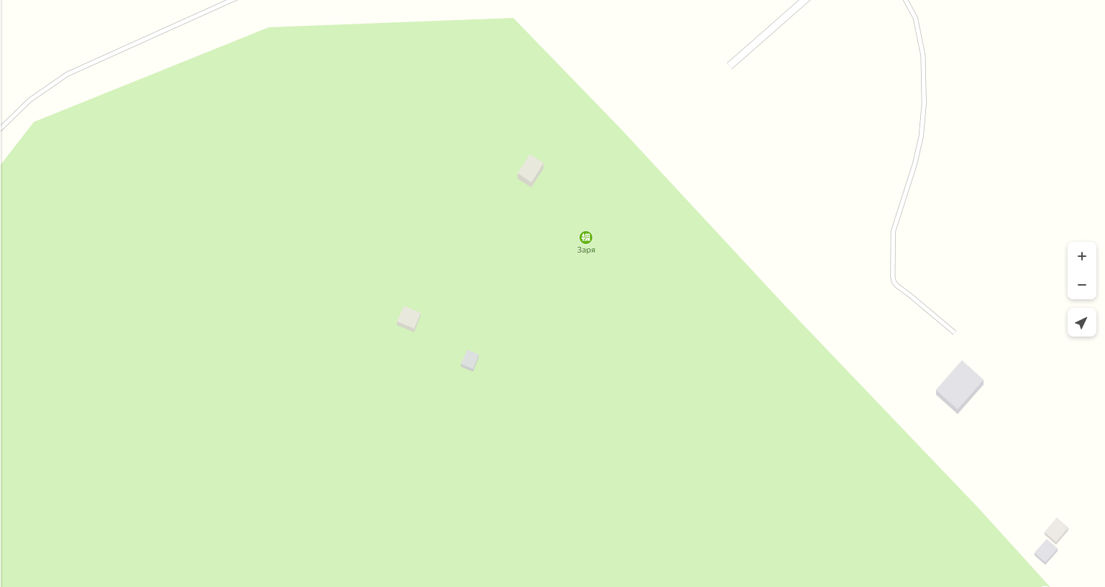

Адрес расположения: Нижнекамский район, с. Шингальчи
(55.482242 51.778815)

Организация-балансодержатель: МБУ «Оздоровительно-досуговый лагерь «Заря».
Пункт в Реестре мест (площадок) накопления твердых коммунальных отходов на территории муниципального образования «Город Нижнекамск» Нижнекамского муниципального района Республики Татарстан: 3.3.

- место (площадка) накопления ТКО

